دليل المستخدم
طلب إصدار مخطط الموقع
إدارة التخطيط والمساحة

المحتويات:

- مقدمة 3
- إنشاء حساب جديد على الدخول الذكي 3
- تسجيل الدخول والوصول الى طلب إصدار مخطط الموقع 6
- إنشاء طلب إصدار مخطط الموقع 10
- معاملاتي 19
- دفع الرسوم 24
- مهام المتعامل 26

مقدمة
أطلقت إدارة التخطيط والمساحة في بلدية رأس الخيمة مجموعة من الخدمات الإلكترونية لتوفير وقت العملاء وجهدهم وتمكينهم من تقديم الطلبات في أي وقت ومن أي مكان.

يوضح هذا الدليل للمتعاملين كيفية الوصول إلى طلب إصدار مخطط الموقع، كما يوجه الدليل المتعاملين حول كيفية إنشاء الطلب وإرساله وتتبعه إلكترونياً.

يتيح طلب إصدار مخطط الموقع لشركات الإنشاءات اصدار مخطط الموقع للوحدات الاستثمارية، وذلك بإرفاق ما يلزم من مستندات مع الطلب ودفع الرسوم الخاصة بالخدمة.

سيتمكن المتعاملين من تسجيل دخولهم لخدمات المكتب الإلكترونية، و تقديم الطلبات ، وتتبع الطلبات ، وتعديل الطلبات(إن لزم)، وإعادة تقديم الطلب بعد التعديل إلكترونياً ، والحصول أخيرًا على شهاداتهم المطلوبة إما إلكترونياً أو بإستلامها من مركز سعادة المتعاملين بحسب الحاجة للنسخة الأصلية.

إنشاء حساب جديد على الدخول الذكي

- قم بالدخول للموقع الرسمي للدخول الذكي على الرابط https://smartpass.government.ae
- قم بالدخول الى حسابك الخاص أو قم بإنشاء حساب جديد اذا لم يكن لديك حساب.

- إذا قمت بتسجيل حساب جديد على الدخول الذكي بدون استخدام الهوية الإماراتية ، فيجب عليك استخدام أحد أجهزة الخدمة الذاتية للدخول الذكي لتسجيل الهوية الإماراتية والبصمة الخاصة بك.

- عند إكمال التسجيل بنجاح على الدخول الذكي، قم بالوصول الى البوابة الرسمية لحكومة رأس الخيمة على الرابط https://www.rak.ae/wps/portal وقم بتسجيل الدخول على البوابة باستخدام حسابك الخاص بالدخول الذكي لإتمام عملية التسجيل.

- قم بإدخال إسم المستخدم و كلمة المرور الخاصتين بحسابك على الدخول الذكي، لتفعيل الحساب.

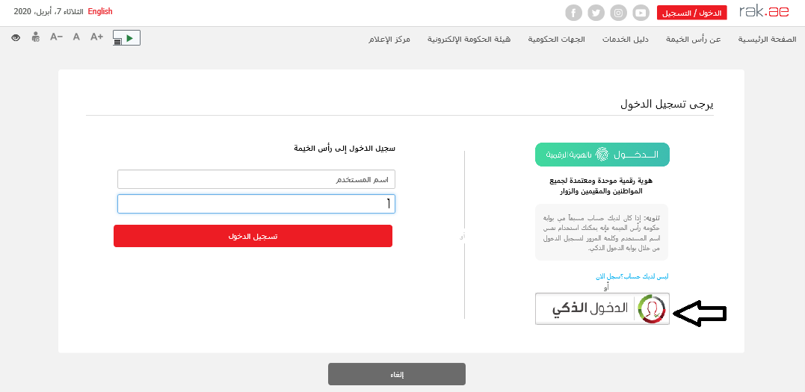

تسجيل الدخول والوصول الى طلب إصدار مخطط الموقع

- عند اكتمال تسجيلك على الدخول الذكي قم بالدخولك إلى بوابة حكومة رأس الخيمة على الرابطhttps://www.rak.ae/wps/portal .
- للوصول الى طلب إصدار مخطط الموقع ، قم بالضغط على دليل الخدمات ثم الضغط على الحكومة:

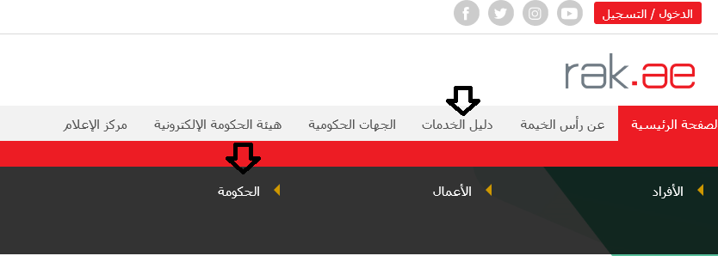

- قم بإختيار بلدية رأس الخيمة

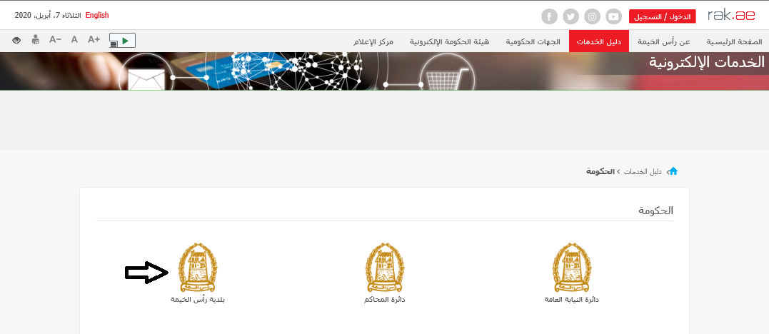

- قم باختيار التخطيط والمساحة

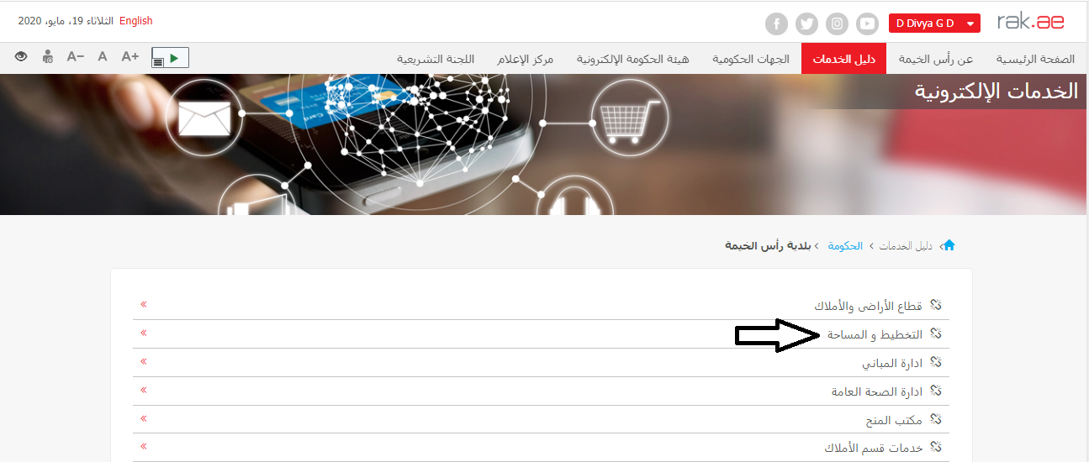

- قم باختيار طلب إصدار مخطط الموقع

- تعرض الشاشة كل المعلومات المتعلقة بخدمة طلب إصدار مخطط الموقع كتعريفها، خطوات الحصول على الخدمة، ورسومها، والمدة الزمنية المستغرقة، و الشروط المسبقة للخدمة، والمستندات المطلوبة، والنتيجة المطلوبة منها، وقنوات تقديمها.

ملاحظة هامة:
- هذه الخدمة خاصة ومتاحة فقط لشركات الإنشاءات.
- الخدمة متاحة لـ:
- ممثل/مندوب قطاع الأملاك بـ رأس الخيمة
- ممثل/مندوب أملاك منطقة الحمرا بـ رأس لخيمة

- للتمكن من التقديم على الطلب ، يجب تسجيل الشركات كما هو موضح ادناه:
- التقديم على خدمة تحديث بيانات شريك الأعمال.
- ارفاق نسخة من الرخصة وسند الملكية ووثيقة بيانات المنشأة.

- للبدأ في الخدمة، انقر زر "إبدأ الخدمة" أسفل الشاشة:

إنشاء طلب إصدار مخطط الموقع
- بعد الوصول لخدمة طلب إصدار مخطط الموقع على بوابة الحكومة الرسمية والنقر على زر "إبدأ الخدمة"، ستظهر شاشة التسجيل التالية:

- قم بإدخال اسم المستخدم وكلمة المرور الخاصة بحسابك على الدخول الذكي

- ستظهر شاشة طلب إصدار مخطط الموقع لتمكنك من إنشاء الطلب:

- في جزء معلومات عامة، قم بإدخال معلومات الطلب كالتالي:

الحقل | الوصف
وصف الطلب | حقل يعرض اسم الخدمة وهي طلب إصدار مخطط الموقع.
نوع العقار | قائمة منسدلة لإختيار نوع العقار المرغوب بإصدار مخطط الموقع له، من الأنواع التالية:  لاحظ أنه  - عند اختيار نوع العقار "فيلا" يتم تفعيل جزء "بيانات القسيمة" لإدخال رقم قطعة ارض الفيلا المرغوب بإصدار مخطط الموقع لها.  - عند اختيار نوع العقار "وحدة" يتم تفعيل جزء "عقار استثماري" لإدخال رقم الوحدات السكنية المرغوب بإصدار مخطط الموقع لها.
ملاحظات | حقل نصي لإدخال ملاحظاتك.

ملاحظات:
- جميع الحقول التي تسبقها علامة النجمة هي حقول إلزامية.
- في جزء بيانات المتعامل يعرض النظام تلقائياً اسم ورقم ورقم الهوية الاماراتية ورقم الهاتف المتحرك وعنوان البريد الالكتروني لمقدم الطلب المسجلة على اسم المستخدم الذي قام بالدخول على الخدمة باستخدامه وهو مندوب شركة الانشاءات و التي يظهر رقمها والهاتف المتحرك المسجلة لها في حقل المالك بالأسفل.

- في جزء بيانات القسيمة، قم بإضافة قطعة أرض الفيلا التي ترغب بإصدار مخطط الموقع لها بالنقر على زر "إضافة قطعة أرض":
لتظهر شاشة إضافة قطعة أرض كالتالي:
- قم بادخال رقم قسيمة الارض في حقل "رقم القسيمة" ثم انقر زر "موافق" لتندرج في قائمة بيانات القسيمة كالتالي:

ملاحظة: في حال تم ادخال قطعة أرض ما بالغلط، قم باختيار تلك الأرض ثم انقر زر "حذف الأرض" ليتم ازالتها من قائمة بيانات القسيمة.

- في جزء "عقار استثماري"، قم بإدخال الوحدات السكنية التي ترغب بإصدار مخطط الموقع لها كالتالي:
- قم بإدخال رقم قسيمة الوحدة السكنية في حقل "رقم القسيمة".
- انقر زر "اضافة وحدة" لتظهر شاشة اضافة عقار استثماري كالتالي:
- قم باختيار المبنى الذي توجد فيه الوحدة السكنية المرغوب بإصدار مخطط الموقع لها من القائمة المنسدلة لحقل "مبنى استثماري":
- قم باختيار الطابق الذي توجد فيه الوحدة السكنية داخل المبنى من الحقل السابق من القائمة المنسدلة لحقل "طابق استثماري".
- قم باختيار الوحدة السكنية داخل الطابق من الحقل السابق من القائمة المنسدلة لحقل "وحدة استثمارية".
- انقر زر "اضافة" لتندرج الوحدة السكنية في القائمة كالتالي:

ملاحظة: في حال تم ادخال وحدة سكنية ما بالغلط، قم باختيار تلك الوحدة ثم انقر زر "مسح الادخال" ليتم ازالتها من قائمة عقار استثماري.

- في جزء المرفقات، يجب عليك ارفاق كافة المستندات الإلزامية لإكمال الطلب، كما يمكنك تعديل كافة المرفقات (اضافة مرفق جديد أو حذف/استبدال المرفق الموجود).
- لتحميل المرفقات قم بالتالي:
  - انقر زر "اضافة"، لتنبثق شاشة "اضافة المرفقات" والتي تمكنك من اختيار الوثيقة المطلوبة للتحميل:
- قم باختيار نوع الوثيقة الواجب إرفاقها من القائمة المنسدلة لحقل "نوع المرفق" كالتالي:
- قم بالوصول للملف الذي يحتوي على الوثيقة المطلوبة بالنقر على زر "choose file" ← ثم قم باختيار الوثيقة المطلوبة وانقر زر "اضافة" ← ليتم تحميل الوثيقة بنجاح.
- قم بتكرار الخطوات السابقة لتحميل جميع المرفقات.
ملاحظة: في حال تم تحميل مرفق ما بالغلط، قم باختيار ذلك المرفق ثم انقر زر "مسح الإدخال" ليتم ازالة من قائمة المرفقات.

- يمكنك القيام بأحد الإجراءات التالية:
- "التقديم النهائي" لإكمال الطلب.
- أو حذف المدخلات التي قمت بها من خلال النقر على زر "مسح".
- انقر زر "التقديم النهائي" ثم أكد على التقديم في رسالة التأكيد التي ستعرض مباشرة.

ستظهر شاشة تؤكد أن الطلب قد تم تقديمه بنجاح وتعرض معلومات الطلب.
- يمكنك العودة إلى الصفحة الرئيسية للخدمة بالضغط على "عودة".
- يمكنك القيام بطباعة الطلب بالضغط على زر "طباعة الطلب".

بعد تقديم طلبك بنجاح، ستحتاج للدخول للصفحة الخاصة بطلباتك الإلكترونية على البوابة الرسمية لحكومة رأس الخيمة www.rak.ae لتقوم بتتبع طلبك ودفع الرسوم المستحقة على الطلب ليتم بعدها تدقيق الطلب ثم الموافقة النهائية عليه وبناء عليه يتم ارسال مخطط الموقع على البريد الالكتروني لمقدم الطلب.

ملاحظة: ستظهر شاشة مؤشر السعادة التالية لتمكنك من تقييم تجربتك في تقديم الطلبات الإلكترونية، قم بإختيار الوجه الذي يعكس مدى رضاك.
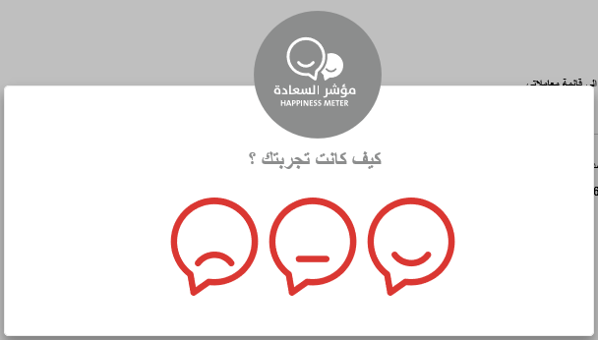

معاملاتي
عند ارسال طلب إصدار مخطط الموقع ودفع الرسوم الخاصة به، يتم إستلامه من المنسق في إدارة التخطيط والمساحة ليقوم بمراجعته وبناء عليه يقوم المنسق بأحد الاجراءات التالية:
- قبول الطلب وبعدها يتم اصدار مخطط الموقع المطلوب.
- رفض الطلب مع بيان الأسباب.
- طلب تعديل الطلب وبعدها يتوجب عليك تعديل الطلب بحسب الملاحظات واعادة ارساله بعد التعديل ليقوم المنسق بمراجعته مرة أخرى واتخاذ الإجراء المناسب بحقه.

ملاحظة: عند اتخاذ المنسق أي من الإجراءات السابقة، سيتم إشعار المتعامل بذلك من خلال إرسال رسالة نصية على هاتفه المتحرك ورسالة بريد الكتروني أيضا لتخبره بقبول طلبه مبدئياً ثم باعتماد أو رفض أو تعديل طلبه لاحقاً.

يمكنك ايجاد الطلبات التي تم تقديمها ضمن صفحة "معاملاتي" عند طريق الوصول للبوابة الرسمية لحكومة رأس الخيمة على الرابط www.rak.ae كما هو موضح في الشاشة أدناه.

قم باختيار "دليل الخدمات" ثم قم باختيار "الحكومة":

قم بإختيار بلدية رأس الخيمة

قم باختيار التخطيط والمساحة

قم باختيار "معاملاتي":

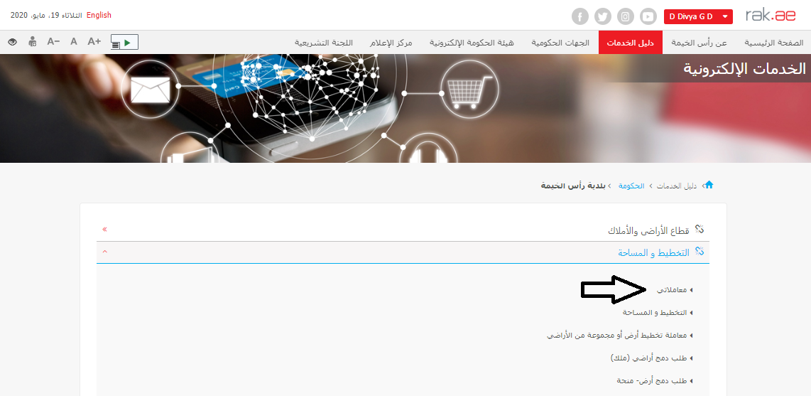

قم بإدخال اسم المستخدم وكلمة المرور الخاصة بحسابك على الدخول الذكي:

تعرض صفحة " معاملاتي" جميع الطلبات والمعاملات التي قمت بارسالها الى إدارة التخطيط والمساحة بحيث تكون في حالة "قيد الدفع" اذا لم تكن مدفوعة، أو "قيد مراجعة المنسق" لاتخاذ القرار بحقها.
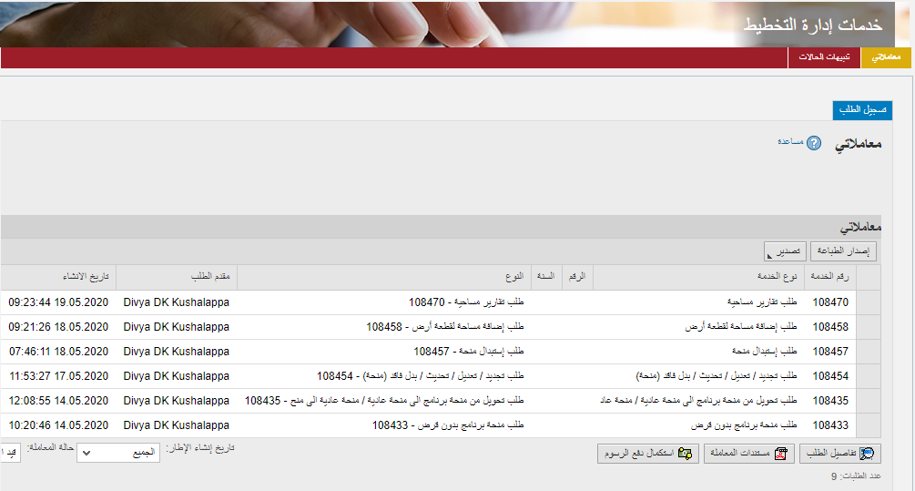
تعرض صفحة معاملاتي رقم الطلب/الخدمة، و نوعها، و مقدم الطلب، وتاريخ انشائها والقرار النهائي لها وحالتها.

ملاحظة: يمكنك القيام بالتالي لأي طلب/معاملة تم انشأها مسبقاً:
- الطباعة (كمستند PDF)
- تصدير المستند على شكل جدول اكسل (Excel files)
بمجرد اختيار الطلب والقيام بطباعته او تصديره لجدول اكسل ، سيقوم النظام تلقائيًا بإنشاء/ تنزيل المستند المطلوب.

- للإطلاع على تفاصيل الطلب، قم باختيار الطلب ثم انقر زر "تفاصيل الطلب"
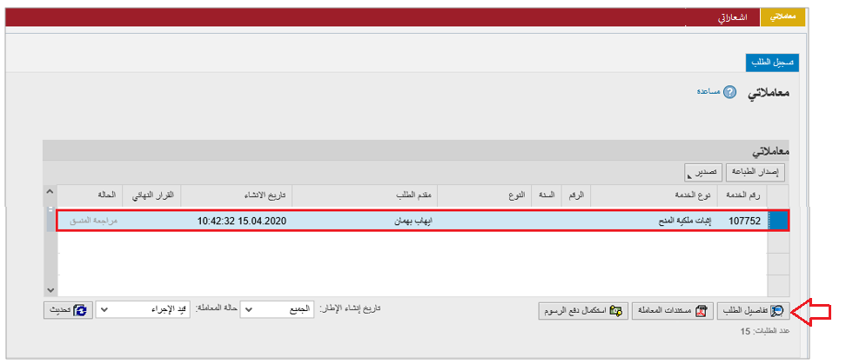

لتنبثق الشاشة التالية والتي تظهر كافة التفاصيل المتعلقة بالطلب:
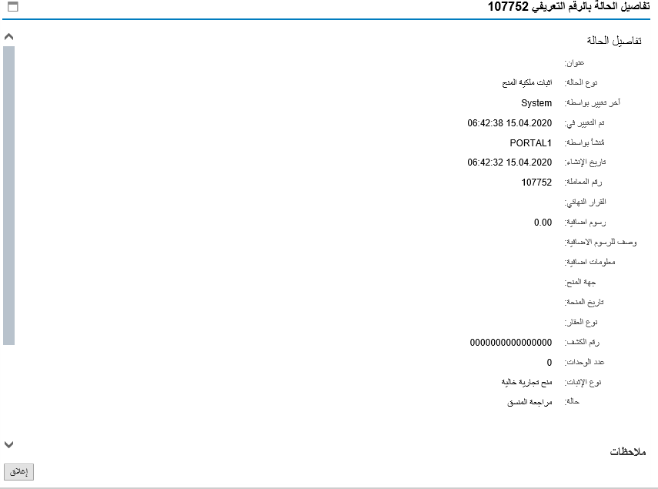

- للإطلاع على مستندات الطلب، قم باختيار الطلب ثم انقر زر "مستندات المعاملة":
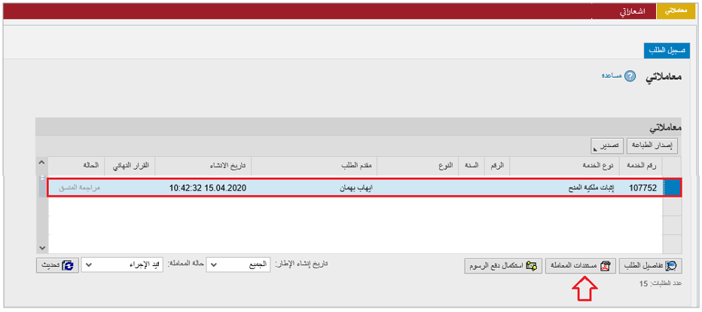

لتنبثق شاشة مرفقات الطلب التالية:
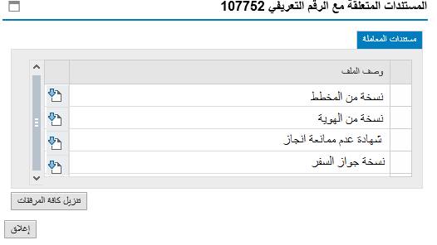
يمكنك الإطلاع على أي من المرفقات بالنقر على أيقونة التنزيل المحاذية للمرفق المطلوب، أو يمكنك الاطلاع على كافة المرفقات من خلال النقر على زر "تنزيل كافة المرفقات" ليتم تنزيل كل المرفقات بملف مضغوظ (zip File) .

دفع الرسوم
بعد تقديم طلبك يجب عليك دفع رسوم الطلب ليتم تدقيقه من المنسق في إدارة التخطيط والمساحة.
قم باختيار الطلب الذي تود دفع رسومه (حيث يكون الطلب بحالة "قيد دفع الرسوم "، ثم انقر زر "استكمال دفع الرسوم":

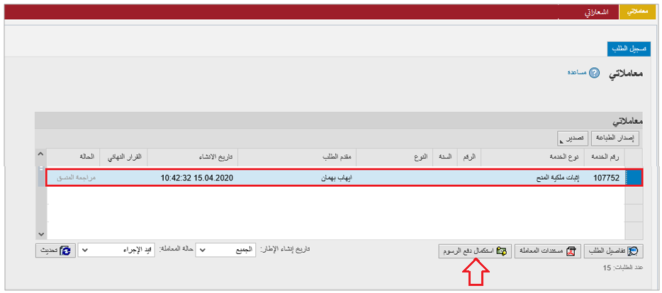

لتظهر شاشة دفع الرسوم كالتالي والتي تظهر المبلغ المتوجب دفعه:
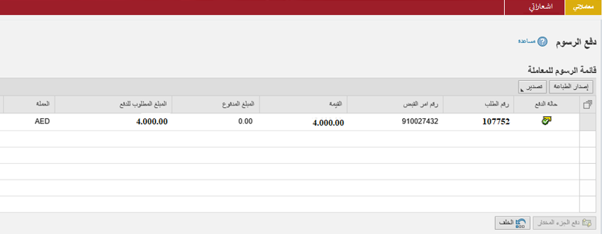
يمكنك اختيار الرسوم المرغوب بدفعها، ثم النقر على زر "دفع الجزء المختار" لتظهر شاشة قنوات الدفع والتي تمكنك من دفع الرسوم باستخدام قناة الدفع المرغوبة إما بالدرهم الإلكتروني أو بالبطاقة البنكية:
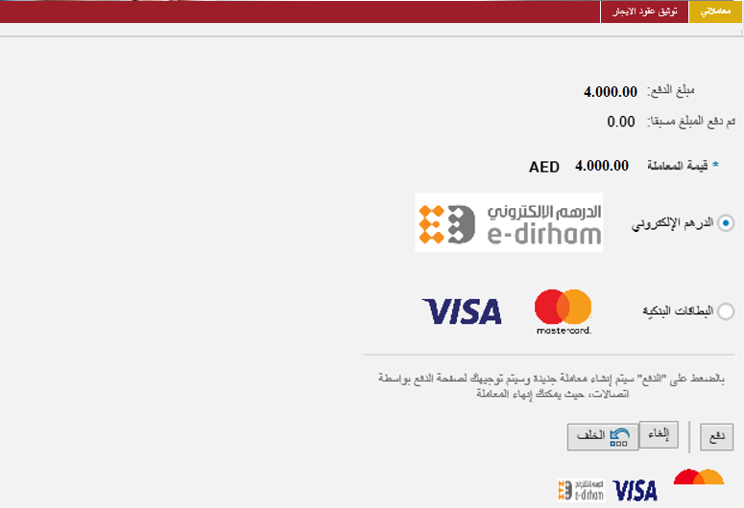
قم باختيار قناة الدفع الملائمة ثم انقر زر "دفع"، لمتابعة عملية الدفع الإلكتروني كالمعتاد.

مهام المتعامل
بعد تقديم الطلب سيتم عرض الطلب على المنسق في إدارة التخطيط والمساحة ليقوم بمراجعة الطلب واتخاذ القرار بحقه، وفي حال كان الطلب بحاجة للتعديل، سيقوم المنسق باعادته الى المتعامل ليقوم بتعديله ومن ثم اعادة ارساله مرة اخرى بعد التعديل.
يمكنك ايجاد الطلبات التي تم اعادتها للتعديل في صفحة "تنبيهات الحالات" على شكل اخطارات.
للوصول لصفحة تنبيهات الحالات قم باتباع نفس الخطوات التي قمت بها للوصول لصفحة معاملاتي.
لتعديل طلب ما من الاخطارات، اتبع الخطوات التالية:
- انقر على زر تغيير المحاذي للطلب المرغوب بتعديله في عمود مهام المتعامل.

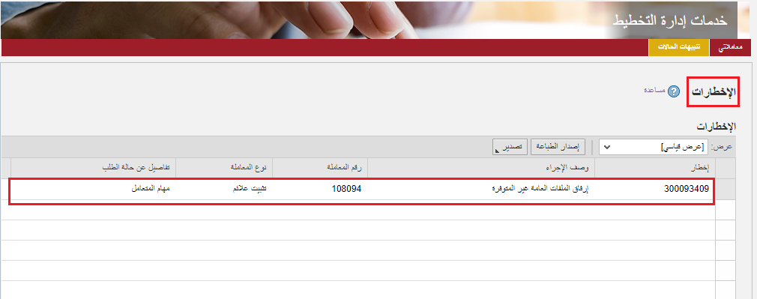
لتظهر شاشة "مهام المتعامل" التالية:
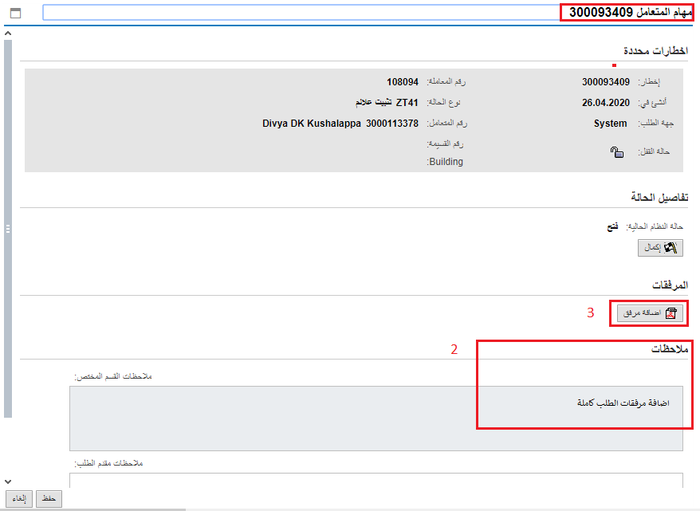

- اقرأ الملاحظات المرسلة من موظف التدقيق في حيز الملاحظات.
- انقر زر "اضافة مرفق" لتظهر شاشة المرفقات كالتالي:
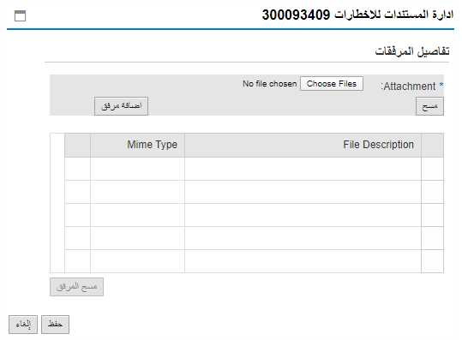
    - انقر زر "choose file " ثم قم باختيار الملف المطلوب ارفاقه.
    - انقر زر "اضافة مرفق" ليتم اضافته في قائمة المرفقات
    - في حال رغبت بمسح مرفق ، قم باختياره من القائمة ثن انقر زر "مسح المرفق"
- قم بارفاق المستندات بحسب المطلوب.
- بعد اجراء التعديلات، انقر زر "حفظ"، لتعود مباشرة لشاشة مهام المتعامل كالتالي:
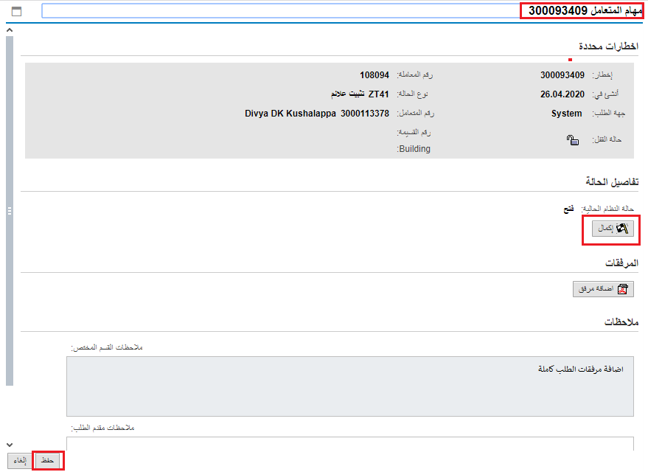
- انقر زر "إكمال" ثم زر "حفظ" لاعادة ارسال الطلب للمنسق للمراجعة، وبذلك يختفى الطلب من صفحة الاخطارات.
بعد الموافقة النهائية على الطلب، سيتم اشعارك بواسطة البريد الالكتروني ورسالة قصيرة على هاتفك المحمول باعتماد طلبك وارسال مخطط الموقع على البريد الالكتروني لمقدم الطلب.

